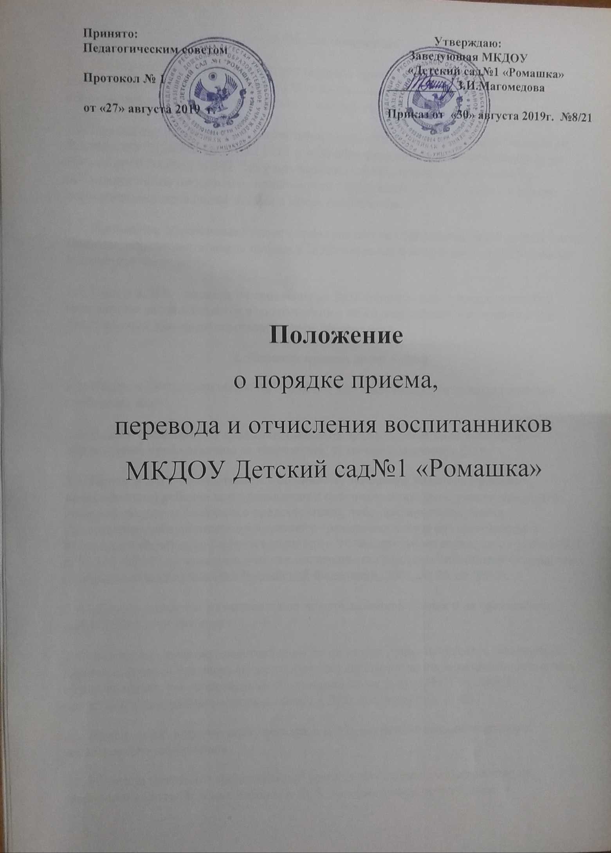

**1.Общие положения**

1.1. Настоящее положение регулирует порядок приема, перевода и отчисления воспитанников (далее - Положение) Муниципального казенного дошкольного образовательного учреждения «Детский сад №8 «Солнышко» (далее – ДОУ).

1.2. Положение разработано в соответствии с Конституцией Российской Федерации, Законом РФ № 273-ФЗ от 29.12.2012 г. «Об образовании», Приказом Минобрнауки России от 08.04.2014 N 293 "Об утверждении Порядка приема на обучение по образовательным программам дошкольного образования", Уставом ДОУ и иными нормативными правовыми актами в сфере образования.

1.3. Положение обеспечивает защиту прав граждан на образование детей дошкольного возраста; определяет правила приема в ДОУ, перевода и отчисления из ДОУ граждан Российской Федерации.

1.4. Прием в ДОУ, перевод и отчисление из ДОУ иностранных граждан и лиц без гражданства осуществляется в соответствии с международными договорами РФ и действующих законодательством в сфере образования.

**2. Порядок приема детей в ДОУ**

2.1. Прием в ДОУ осуществляется в течение всего календарного года при наличии свободных мест.

2.2. В ДОУ принимаются граждане, имеющие право на получение дошкольного образования, проживающие на территории, за которой закреплен ДОУ.

2.3. Прием в ДОУ осуществляется по личному заявлению родителя (законного представителя) ребенка при предъявлении оригинала документа, удостоверяющего личность родителя (законного представителя), либо оригинала документа, удостоверяющего личность иностранного гражданина и лица без гражданства в Российской Федерации в соответствии со ст. 10 Федерального закона от 25 июля 2002 г. № 115-ФЗ «О правовом положении иностранных граждан в Российской Федерации» (Собрание законодательства Российской Федерации, 2002, № 30, ст. 3032).

2.4. Образец заявления размещается на информационном стенде и на официальном сайте ДОУ в сети Интернет.

2.5. Родители (законные представители) детей имеют право направлять заявление о приеме в Детский сад через федеральную государственную информационную систему «Единый портал государственных и муниципальных услуг» (ЕПГУ), МФЦ и представить документы непосредственно в ДОУ для занесения в ЭДС

2.6. Прием детей, впервые поступающих в ДОУ, осуществляется на основании медицинского заключения.

2.7. Родители (законные представители) детей, проживающих на закрепленной территории, для зачисления ребенка в ДОУ дополнительно предъявляют:

a. оригинал свидетельства о рождении ребенка или документ, подтверждающий родство заявителя (или законность представления прав ребенка),

b. свидетельство о регистрации ребенка по месту жительства или по месту пребывания на закрепленной территории или документ, содержащий сведения о регистрации ребенка по месту жительства или по месту пребывания;

2.8. Родители (законные представители) детей, не проживающих на закрепленной территории, дополнительно предъявляют свидетельство о рождении ребенка.

2.9. Родители (законные представители) детей, являющихся иностранными гражданами или лицами без гражданства, дополнительно предъявляют документ, подтверждающий родство заявителя (или законность представления прав ребенка), и документ, подтверждающий право заявителя на пребывание в Российской Федерации.

2.9.1. Иностранные граждане и лица без гражданства все документы представляют на русском языке или вместе с заверенным в установленном порядке переводом на русский язык.

2.10. Копии предъявленных при приеме документов хранятся в ДОУ на время обучения ребенка.

2.11. ДОУ обязан предоставить для ознакомления родителям (законным представителям) ребенка Устав ДОУ, лицензию на осуществление образовательной деятельности, образовательные программы ДОУ и другие документы, регламентирующие организацию и осуществление образовательной деятельности, права и обязанности воспитанника.

2.12. Копии указанных документов, информация о сроках приема документов размещаются на информационном стенде ДОУ и на официальном сайте ДОУ в сети Интернет.

2.12.1. Факт ознакомления родителей (законных представителей) ребенка с указанными документами фиксируется в заявлении о приеме в ДОУ и заверяется личной подписью родителей (законных представителей) ребенка.

2.12.2. Подписью родителей (законных представителей) ребенка фиксируется также согласие на обработку их персональных данных и персональных данных ребенка в порядке, установленном законодательством Российской Федерации

2.13. Заявление о приеме в ДОУ и прилагаемые к нему документы, представленные родителями (законными представителями) детей, регистрируются заведующим детским садом в журнале приема заявлений о приеме в ДОУ. После регистрации заявления родителям (законным представителям) детей выдается расписка в получении документов, содержащая информацию о регистрационном номере заявления о приеме ребенка в ДОУ и перечне представленных документов. Расписка заверяется подписью заведующего и печатью ДОУ.

2.14. Дети, родители (законные представители) которых не представили необходимые для приема в ДОУ документы, остаются на учете детей, нуждающихся в предоставлении места в дошкольной образовательной организации. Место в ДОУ ребенку предоставляется при освобождении мест в соответствующей возрастной группе в течение года.

2.15. После приема документов в ДОУ заключается Договор об образовании по образовательным программам дошкольного образования.

2.16. Зачисление воспитанников в ДОУ оформляется приказом заведующего, в течение трех рабочих дней после заключения Договора. Приказ в трехдневный срок после издания размещается на информационном стенде ДОУ и официальном сайте в сети Интернет.

2.17. На каждого воспитанника заводится личное дело, в котором хранятся все сданные документы.

**3. Перевод и отчисление воспитанников из ДОУ**

3.1. Перевод ребенка из другого детского сада осуществляется при наличии свободных мест по личному заявлению родителей (законных представителей) ребенка.

3.2. Отчисление воспитанников из ДОУ осуществляется:

a. в связи с получением дошкольного образования;

b. досрочно по следующим основаниям:

- по инициативе родителей (законных представителей) ребенка, в том числе в случае перевода воспитанника в другой детский сад;

- при наличии медицинского заключения о состоянии здоровья, препятствующего дальнейшему пребыванию в ДОУ.

3.3. Отчисление воспитанников из ДОУ оформляется приказом заведующего.